Родионова С.Ю.
руководитель кафедры
предметов естественнонаучного цикла,
учитель химии

Деятельностный подход в обучении естественнонаучным предметам
В течение многих лет целью естественнонаучного образования в школе было овладение системой знаний, которые составляют основу наук о природе. Загрузка учеников многочисленными фактами, именами, понятиями привела к тому, что выпускники российских школ имеют высокие фактические знания и, заметно превосходят в этом своих зарубежных сверстников. Но результаты международных сравнительных исследований показывают, что российские школьники при выполнении заданий на применение знаний на практике, в жизненных ситуациях, содержание которых представлено в нестандартной форме, когда требуется провести анализ или интерпретацию каких-либо фактов, сформулировать вывод или назвать последствия тех или иных изменений показывают более низкие результаты. Поэтому вопрос о качестве знаний образования был и остаётся актуальным.
На современном этапе качество образования рассматривают как уровень специфических, надпредметных, метапредметных умений, связанных с самоопределением и самореализацией личности. Наиболее важными становятся не сами знания, а знания о том, как и где их применить. Но ещё важнее знание о том, как информацию добывать, анализировать, преобразовывать. Все это результаты деятельности. Поэтому необходимо изменить характер учебного процесса и способы деятельности.
При таком подходе основным становится освоение новых деятельности: учебно-исследовательской, творческой, поисковой, конструкторской и др. В этом случае знания становятся следствием усвоения способов деятельности. Параллельно с освоением деятельности ученик сможет сформировать свою систему ценностей, поддерживаемую обществом. Из пассивного потребителя знаний он становится субъектом образовательной деятельности.
При деятельностном подходе учебно-познавательная деятельность организуется таким образом, чтобы обучающиеся сами активно участвуют в учебном процессе. Смысл деятельностного подхода в обучении состоит в направлении «всех педагогических мер на организацию интенсивной, постоянно усложняющейся деятельности, ибо только через собственную деятельность человек усваивает науку и культуру, способы познания и преобразования мира, формирует и совершенствует личностные качества».
В рамках деятельностного подхода учащиеся овладевают универсальными, надпредметными действиями, для того чтобы уметь решать любые задачи. Перед учащимися необходимо ставить проблему, чтобы они сделали для себя открытие, пусть маленькое, но свое.
Иллюстрацией использования системно-деятельностного подхода в работе нашей кафедры могут послужить фрагменты уроков:
1. Урок химии в 8 классе.
При изучении темы “Кислоты” я не сообщаю тему урока, а использую следующий приём, добиваюсь от учащихся самостоятельной формулировки темы. Например: использую презентацию “Кислоты”.
- Посмотрите на экран. Какие ассоциации у вас возникают? Что между ними общего?
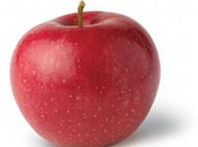
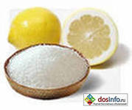

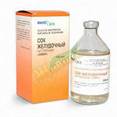

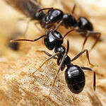
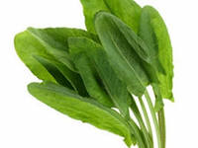

Отвечая на вопрос, обучающиеся сами формулируют тему урока “Кислоты”.
2. Урок географии в 6 классе.
При изучении топографической карты проводится урок-игра. Для этого используется комплект из учебной топографической карты, описания фотоснимков, сделанных на трех туристских маршрутах, правил игры и таблицы правильных ответов.
Внимательно прочитав описание «кадра», необходимо найти на карте точку, о которой говорится, затем следующую, пока не будет восстановлен весь маршрут, по которому прошли туристы. Разгадывать маршрут надо последовательно, начиная с первого описания, чтобы объекты и точки их съемки связались в единую линию передвижения туристов.
3. Урок биологии в 9 классе.

При изучении темы «Взгляды и гипотезы о происхождении жизни на Земле» перед обучающимися ставятся проблемные вопросы - как возникла жизнь на Земле? Какие существуют взгляды и гипотезы происхождения жизни на Земле? Какая из этих гипотез наиболее убедительна?

В течение первой половины урока ребята работают в группах по изучению одной из пяти гипотез, во второй половине урока они защищают эту гипотезу и отвечают на вопросы, как учителя, так и остальных учащихся.
.

